**Sección #10 – Limpieza, Procesado y Análisis**

***Capturas de pantalla del gráfico sin nulos***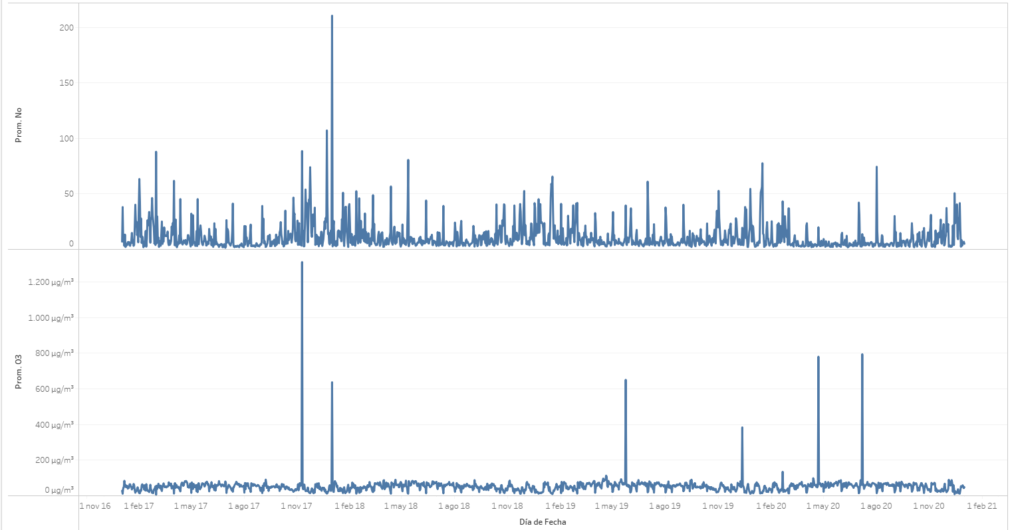

***Detección y limpieza de outliers***

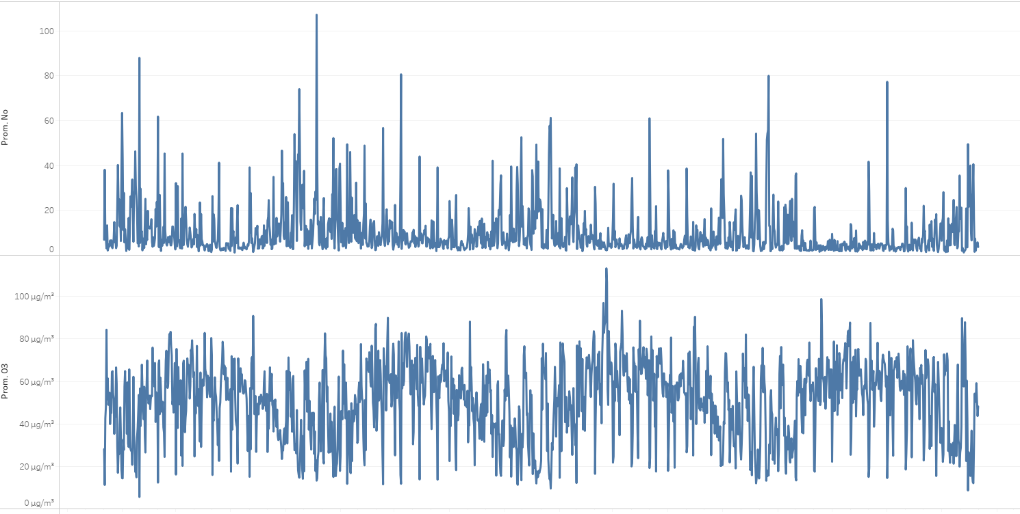

***Capturas de pantalla de la fórmula:***

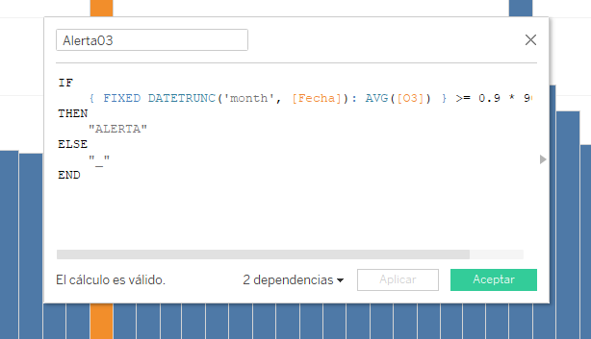

***Capturas de pantalla del gráfico de la flag***

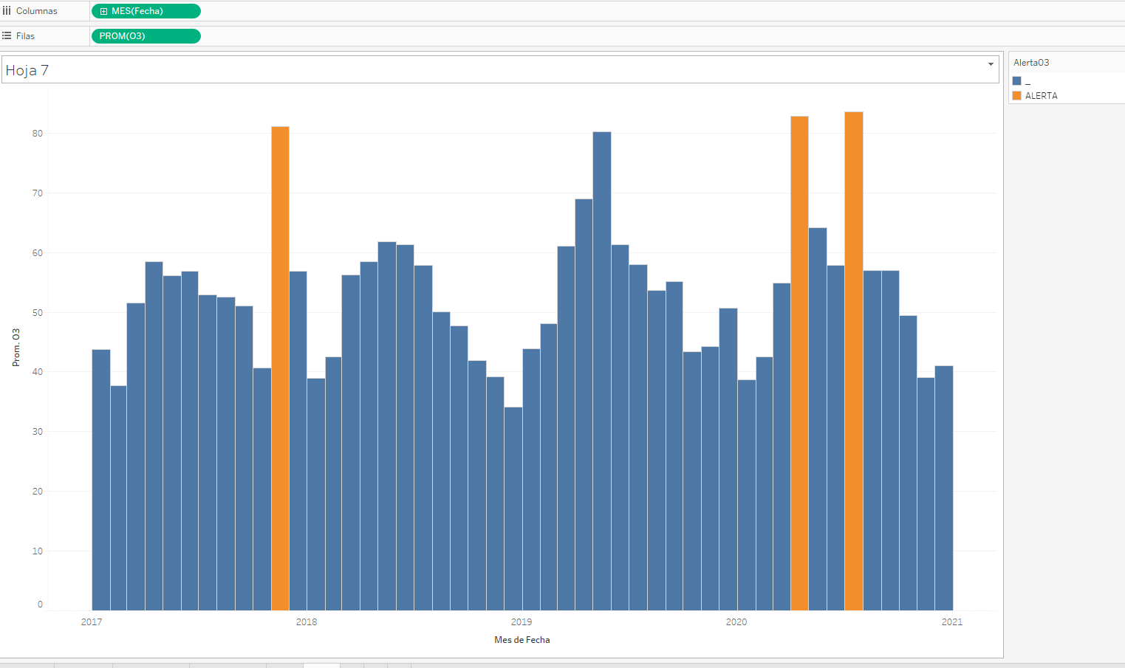

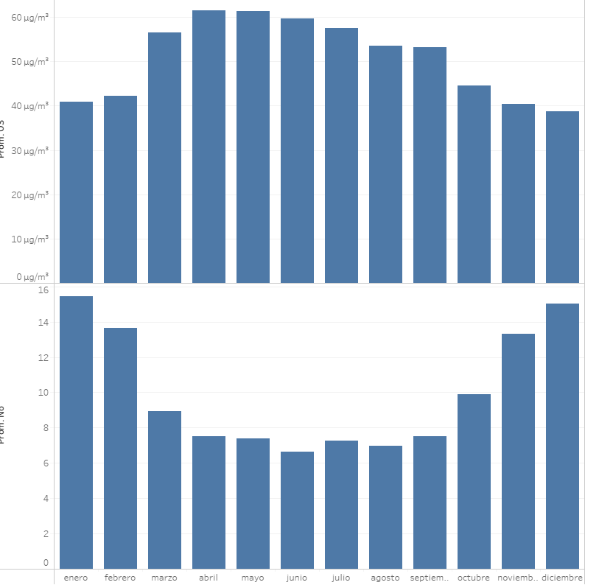***Capturas de pantalla de la estacionalidad***

**O3 (Ozono):**

* Los niveles de ozono parecen ser más altos durante los meses de **primavera y verano** (marzo a agosto) y más bajos en los meses de **invierno** (diciembre a febrero).
* Este patrón es típico debido a que la formación de ozono troposférico depende de la radiación solar y las temperaturas cálidas, que son más intensas en primavera y verano.

**NO (Óxidos de Nitrógeno):**

* Los niveles de óxidos de nitrógeno (NO) tienden a ser más altos en los meses de **invierno** (enero y diciembre) y más bajos durante los meses más cálidos (primavera y verano).
* Esto puede deberse a un aumento en las emisiones de vehículos y calefacción durante el invierno, así como a condiciones climáticas como inversiones térmicas que atrapan contaminantes cerca de la superficie.

***Capturas de pantalla del pronóstico***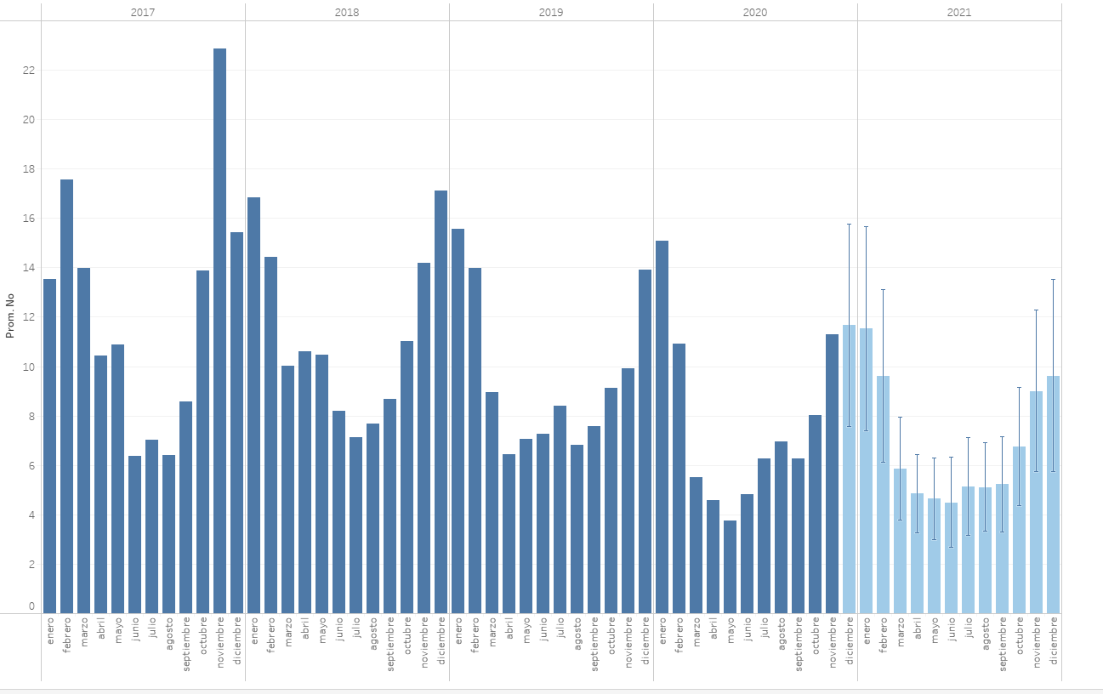

***Añade los gráficos anteriores a la story***

***Añade una página de inicio y conclusiones propias.***

Según el análisis de los gráficos, se prevé que las concentraciones de NO continúen incrementándose debido a factores como el aumento del tráfico vehicular, la expansión industrial y la dependencia persistente de combustibles fósiles. En cuanto al O3, el cambio climático, asociado con temperaturas más altas, podría favorecer su formación, especialmente en los meses de verano.

***Capturas de pantalla de las conclusiones***

Está en la story grupal se la sección 9, pero el texto está puesto arriba